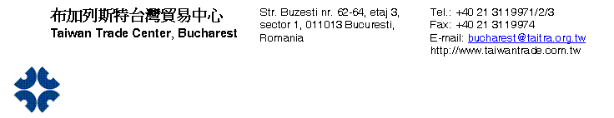

Invitatie la Computex Taipei, 31 Mai - 4 Iunie 2016

Stimate domnule director,

Ne face placere sa va informam ca anul acesta, Expozitia Internationala pentru Tehnologia Informatiei – COMPUTEX Taipei 2016, a doua mare expozitie de profil din lume, va avea loc in Taiwan, in perioada 31 Mai - 4 Iunie, la Taipei World Trade Center Exhibition Hall, Taipei World Trade Center NANGANG Exhibition Hall si Taipei International Convention Center. Evenimentul este organizat de Consiliul Taiwanez pentru Dezvoltarea Comertului Exterior (TAITRA).

TAITRA ofera companiilor subventii astfel:

*bilet de avion, clasa economic si cazare la hotel 4 stele (suma maxima acoperita fiind 610 euro), firmelor cu o cifra de afaceri de la 30 milion de USD
*bilet de avion, clasa economic si cazare la hotel 4 stele (suma maxima acoperita fiind 370 euro), firmelor cu o cifra de afaceri de la 3 milion de USD
* cazare, hotel 4 stele (suma maxima acoperita fiind 610 euro), firmelor cu o cifra de afaceri de la 1 milion de USD
*cazare, hotel 4 stele (suma maxima acoperita fiind 370 euro), firmelor cu o cifra de afaceri de peste 100 000 de USD

In Taiwan isi au sediul numerosi fabricanti de produse IT&C aflati in topul mondial in ceea ce priveste segmentul de piata detinut precum: HTC, Acer, Asustek Computer, BenQ, VIA Technologies,Gigabyte Technology. Computex preconizeaza in 2016 vizita a peste 160000 vizitatori. Pe langa firmele taiwaneze vor expune si companii internationale din tari precum Germania, Japonia, Italia, SUA, China.

Puteti gasi mai multe informatii despre produsele expuse si manifestarile conexe, vizitand site-ul: www.computextaipei.com.tw.

Daca aceste informatii v-au convins si doriti sa vizitati COMPUTEX TAIPEI 2016, va rugam sa completati formularul atasat si sa-l trimiteti la reprezentanta TAITRA la Bucuresti, Taiwan Trade Center, tel: 0213119971/2/3, fax: 0213119974, e-mail: romania1@taitra.org.tw, persoana de contact: Alina Ionita sau romania2@taitra.org.tw, persoana de contact: Ana-Maria Macovei sau romania3@taitra.org.tw, persoana de contact: Florin Vesa. Biroul nostru va fi incantat sa va sprijine pentru inregistrarea ca vizitator si aranjarea calatoriei in Taiwan.

Mentionam ca poate fi oferita o singura subventie pe firma, iar acordarea se face in ordinea inregistrarii si in urma aprobarii de catre TAITRA.

Cu respect,

Irena Chang,
Director

